МИНИСТЕРСТВО НАУКИ И ВЫСШЕГО ОБРАЗОВАНИЯ  
РОССИЙСКОЙ ФЕДЕРАЦИИ  
Федеральное государственное бюджетное образовательное учреждение  
высшего образования  
«КУБАНСКИЙ ГОСУДАРСТВЕННЫЙ УНИВЕРСИТЕТ»  
(ФГБОУ ВО «КубГУ»)

Факультет компьютерных технологий и прикладной математики  
Кафедра информационных технологий

Отчёт по индивидуальному заданию

**по дисциплине «Разработка приложений в интегрированных средах»**

Вариант №14

Работу выполнил  
студент 35/2 группы ______________________________________ Т.В. Фомин

Направление подготовки 02.03.03 Математическое обеспечение и администрирование информационных систем

Проверил  
доцент кафедры, канд. техн. наук, доцент ________________ А.А. Полупанов

Краснодар 2024

**Цель работы:** разработать клиентское приложение на языке С# для работы с базой данных формата PostgreSQL. Приложение должно иметь возможность добавлять, изменять, удалять данные из БД. По каждому отчёту необходимо отобразить диаграммы подходящего типа, согласно варианту задания.

**Задание**. Предприятие реализует товары клиентам на условиях 30% предоплаты. В договорах указываются товары, их количество и сумма. Оплата товаров может осуществляться как в наличном виде, путем внесения в кассу, так и перечислением. При отгрузке товаров по договору формируется накладная. За период для выбранных клиентов сформировать отчёт по товарам положенных к отгрузке, но не отгруженных с указанием количества и сумм (экспорт в MS Excel). За период сформировать отчёт по дням, отображающий суммы отгруженных, но не оплаченных клиентами товаров.

**Практическая часть.**

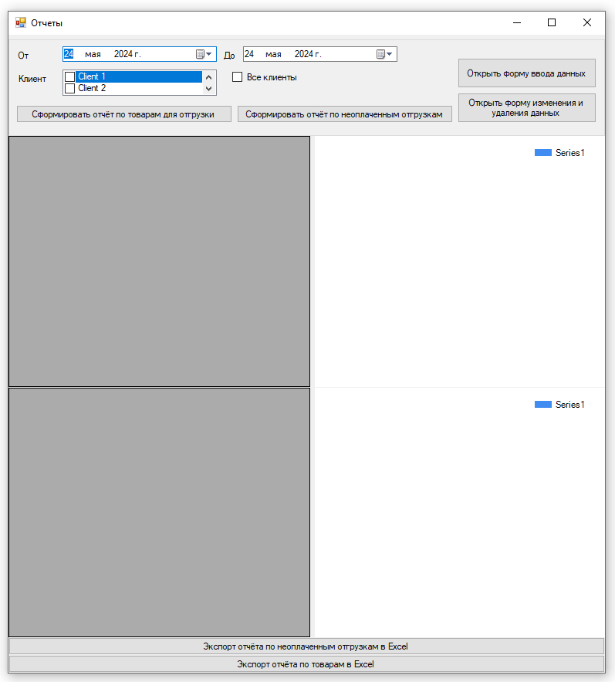

Рисунок 1 – Главное окно программы

Первое окно программы, являющееся основной формой, предназначено для генерации отчетов и работы с данными клиентов, договоров, товаров, оплат и отгрузок.

Сверху находится группа фильтров и элементов управления для формирования отчетов. В этой области располагаются метки, текстовые поля и выпадающие списки, позволяющие пользователю указать период для отчета, выбрать конкретного клиента или применить фильтр ко всем клиентам. Две кнопки под этой группой фильтров предоставляют возможность формирования двух различных типов отчетов: "Сформировать отчёт по товарам для отгрузки" и "Сформировать отчёт по неоплаченным отгрузкам".

Отчеты формируются благодаря специальным функциям.

Функция формирования отчета по товарам для отгрузки собирает данные о продуктах, которые еще не были отгружены клиентам. Эти данные включают названия товаров, количество единиц каждого товара и общую сумму. Функция формирует запрос к базе данных, извлекает необходимые данные и отображает их в первой таблице.

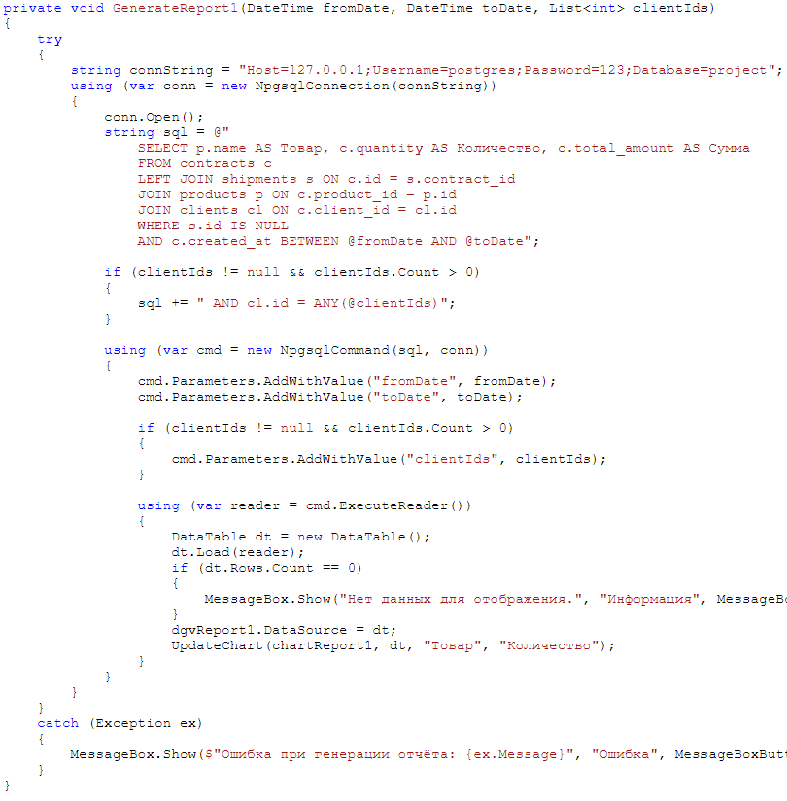

Рисунок 2 – Функция для формирования первого типа отчетов

Функция формирования отчета по неоплаченным отгрузкам собирает информацию о продуктах, которые были отгружены клиентам, но оплата за которые еще не была получена полностью. Данные включают названия товаров, даты отгрузки и неоплаченные суммы. Эта функция также формирует запрос к базе данных, извлекает соответствующую информацию и отображает ее во второй таблице.

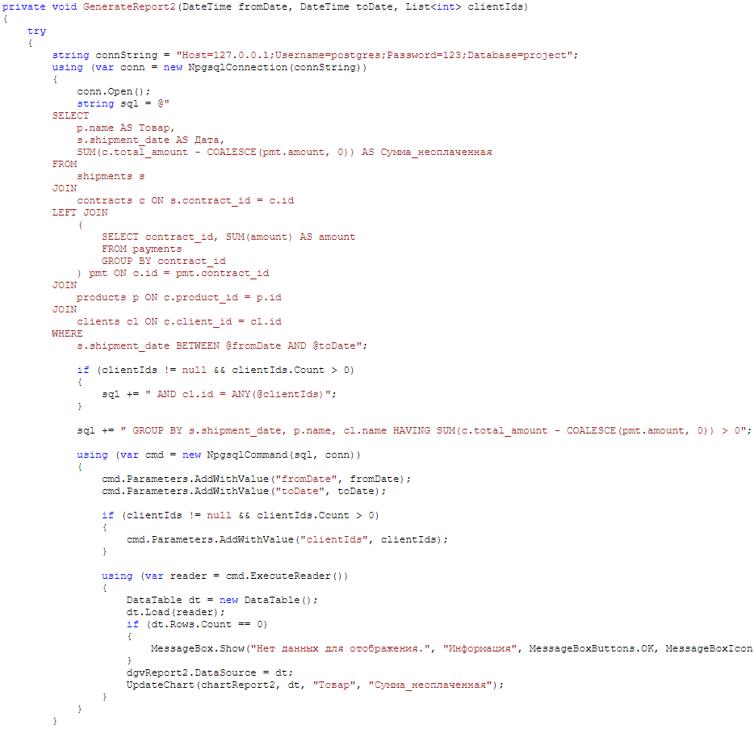

Рисунок 3 – Функция формирования второго типа отчетов

Ниже этой секции расположены две таблицы (DataGridView) для отображения результатов сформированных отчетов. Первая таблица предназначена для отображения данных по товарам для отгрузки, вторая - для данных по неоплаченным отгрузкам. Справа от каждой таблицы размещены диаграммы, которые визуализируют данные из отчетов в виде круговых диаграмм. Эти диаграммы помогают пользователю получить наглядное представление о распределении данных.

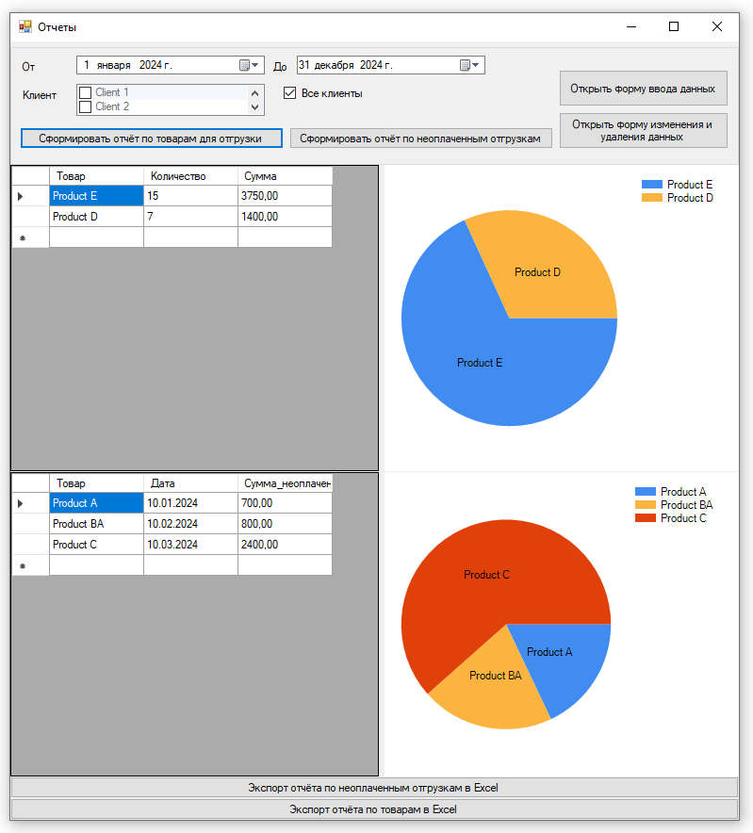

Рисунок 4 – Пример вывода отчетов и диаграмм к ним

В правой части формы расположены дополнительные кнопки: "Открыть форму ввода данных" и "Открыть форму изменения и удаления данных". Первая кнопка открывает форму, предназначенную для добавления новых записей, таких как клиенты, договоры, товары, оплаты и отгрузки. Вторая кнопка открывает форму для редактирования и удаления существующих записей.

Первая форма предоставляет пользователю несколько вкладок для работы с разными типами данных. Вкладка "Клиенты" позволяет вводить и сохранять информацию о клиентах. Пользователь вводит имя клиента в текстовое поле и нажимает кнопку "Сохранить клиента", чтобы добавить нового клиента в базу данных.

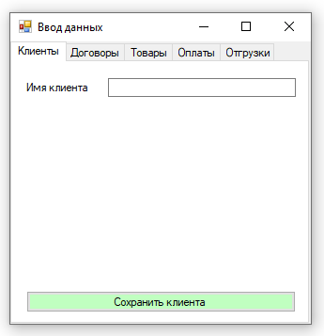

Рисунок 5 – Форма добавления нового клиента

На вкладке "Договоры" пользователь может создавать новые договоры. Для этого необходимо выбрать имя клиента из выпадающего списка, ввести название товара, количество, предоплату и общую сумму договора. После заполнения всех полей пользователь нажимает кнопку "Сохранить договор", чтобы сохранить данные в базу.

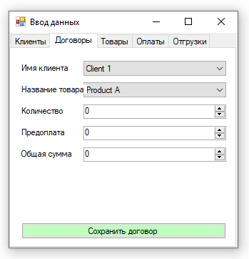

Рисунок 6 – Форма добавления нового договора

Вкладка "Товары" позволяет добавлять новые товары в базу данных. Пользователь вводит название товара и его цену, после чего нажимает кнопку "Сохранить товар", чтобы сохранить информацию.

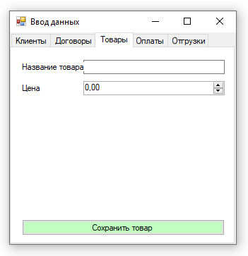

Рисунок 7 – Форма добавления нового товара

На вкладке "Оплаты" можно вводить данные о произведенных оплатах. Пользователь выбирает ID договора из выпадающего списка, вводит сумму оплаты и выбирает тип оплаты (наличные или перевод). После этого данные сохраняются в базу данных по нажатию кнопки "Сохранить оплату".

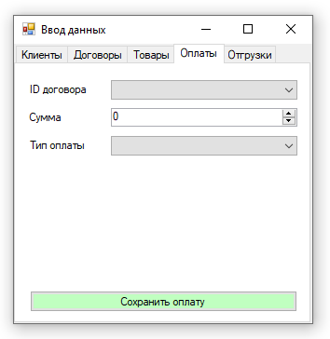

Рисунок 8 – Форма добавления новой оплаты

Вкладка "Отгрузки" предназначена для ввода информации об отгрузках товаров. Пользователь выбирает ID договора, вводит количество отгруженного товара и нажимает кнопку "Сохранить отгрузку", чтобы сохранить данные в базу.

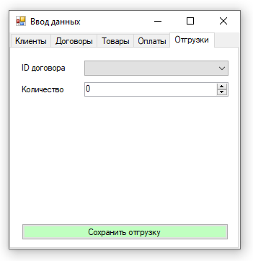

Рисунок 9 – Форма добавления новой отгрузки

Ввод данных происходит с помощью специальных функций.

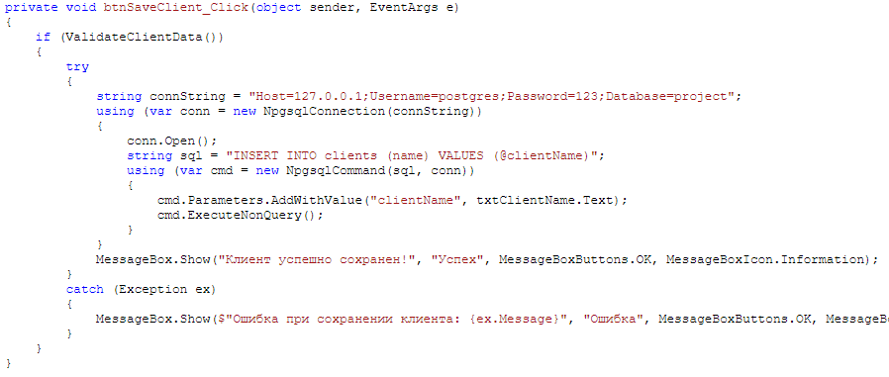

Рисунок 10 – Пример функции ввода данных

Все введенные данные валидируются перед сохранением, чтобы предотвратить ошибки и некорректный ввод. Например, проверяется, чтобы поля не были пустыми, а числовые значения были положительными. Это окно позволяет эффективно управлять клиентами, договорами, товарами, оплатами и отгрузками, обеспечивая точный и упорядоченный ввод данных в базу.

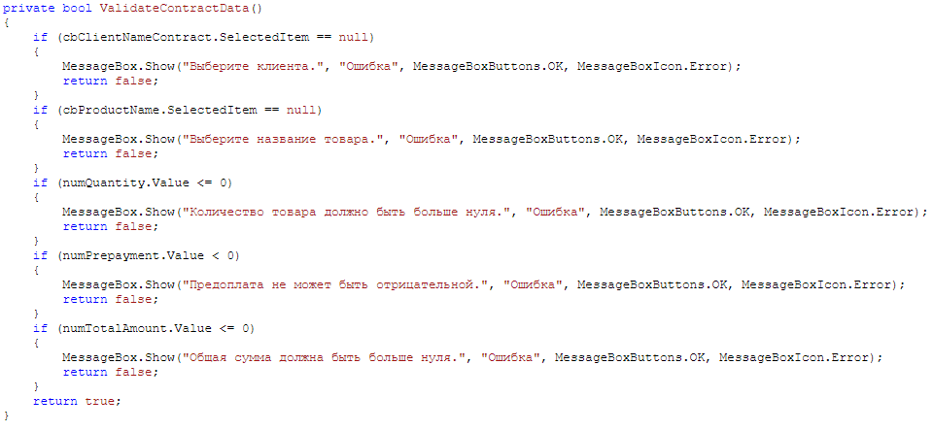

Рисунок 11 – Пример функции валидации данных

Вторая форма предназначена для изменения и удаления записей. Аналогично первой она разделена на вкладки: "Клиенты", "Договоры", "Товары", "Оплаты" и "Отгрузки". В каждой вкладке содержится выпадающий список с существующими записями и поля для редактирования информации. Например, на вкладке "Клиенты" можно выбрать клиента из списка, изменить его имя и сохранить изменения. Кнопка "Удалить" позволяет удалить выбранную запись. Аналогично, на вкладке "Договоры" можно выбрать договор, изменить его детали и сохранить или удалить его. Во вкладке "Товары" можно изменить или удалить информацию о товаре. Во вкладке "Оплаты" и "Отгрузки" можно управлять соответствующими записями. Каждая вкладка снабжена подсказками, помогающими пользователю вводить и редактировать данные. При сохранении изменений обновленные данные записываются в базу данных, при удалении записи из базы данных удаляются соответствующие данные.

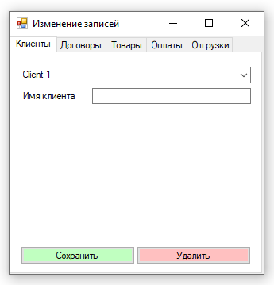

Рисунок 12 – Форма для изменения и удаления клиентов

Функции для изменения записей в программе работают следующим образом. Когда пользователь выбирает запись из выпадающего списка на соответствующей вкладке, данные из базы данных загружаются в поля для редактирования. Пользователь может изменить значения в этих полях. При нажатии на кнопку "Сохранить" программа собирает измененные данные из полей и отправляет их в базу данных, обновляя соответствующую запись. Если пользователь нажимает на кнопку "Удалить", программа удаляет выбранную запись из базы данных. Все операции проходят с использованием SQL-запросов, которые выполняются через подключение к базе данных. Программа также проверяет корректность введенных данных перед их сохранением, чтобы предотвратить ошибки и несоответствия в базе данных.

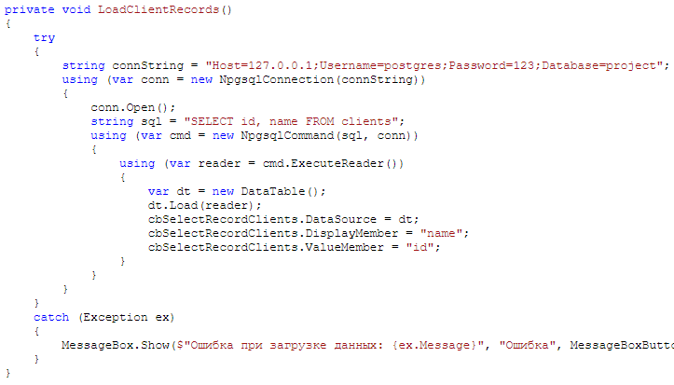

Рисунок 13 – Пример функции для загрузки данных в выпадающий список записей

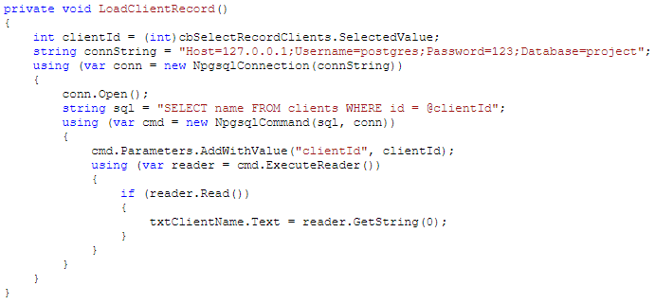

Рисунок 14 – Пример функции для загрузки данных выбранной записи в поля ввода

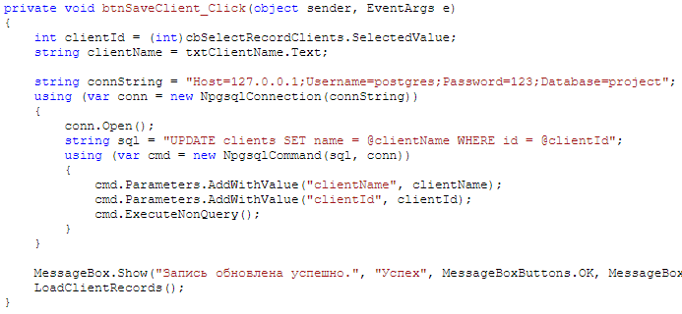

Рисунок 15 – Пример функции для сохранения изменений в записи

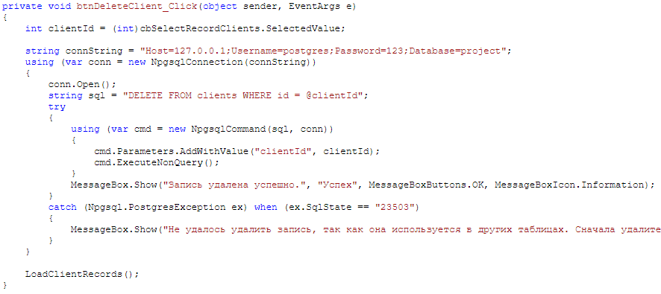

Рисунок 16 – Пример функции для удаления выбранной записи

Также в нижней части главной формы размещены две кнопки для экспорта данных отчетов в формат Excel. Кнопка "Экспорт отчёта по товарам в Excel" сохраняет данные из первой таблицы в файл Excel, а кнопка "Экспорт отчёта по неоплаченным отгрузкам в Excel" сохраняет данные из второй таблицы в отдельный файл Excel.

Функция для сохранения отчета в Excel сначала настраивает контекст лицензии для использования библиотеки OfficeOpenXml, затем создает новый ExcelPackage и добавляет в него рабочий лист. Далее она динамически создает заголовки и подзаголовки, включающие дату создания отчета и выбранный период. Затем функция устанавливает заголовки столбцов с фильтрами, проходится по всем строкам и столбцам DataGridView, копируя данные в соответствующие ячейки Excel. Форматы данных применяются в зависимости от типа значений. В конце функция добавляет итоги по числовым столбцам, включает автофильтры и подгоняет ширину колонок по содержимому. Также создается диаграмма для наглядного представления данных. После завершения всех операций файл сохраняется в указанном месте, и пользователю выводится сообщение об успешном экспорте. Если происходит ошибка, то выводится сообщение с описанием ошибки.

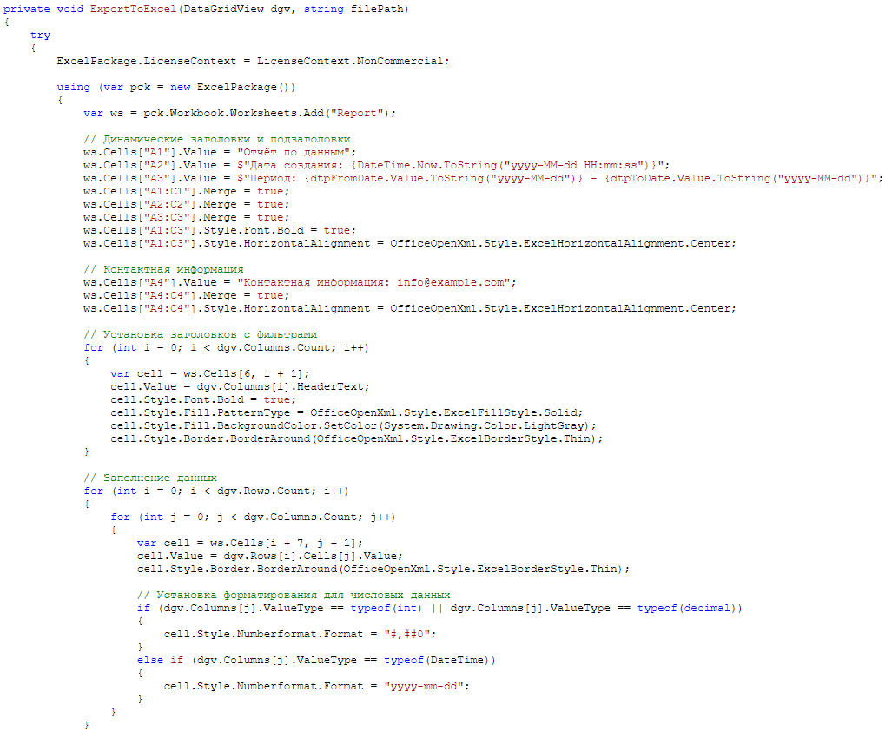

Рисунок 17 – Первая часть функции сохранения отчетов в Excel

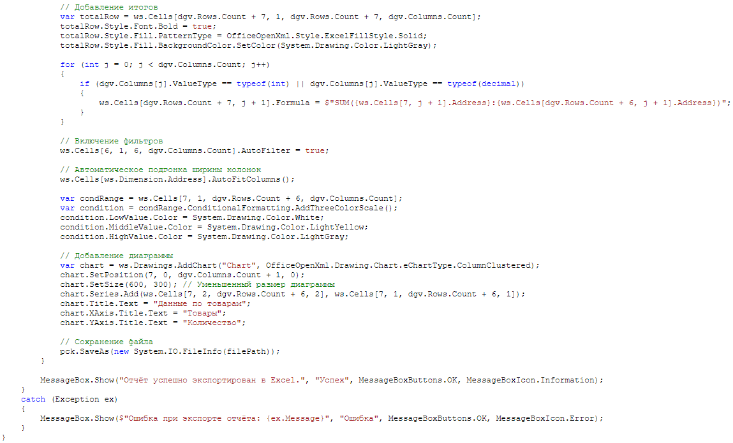

Рисунок 118 – Вторая часть функции сохранения отчетов в Excel

**Вывод:** таким образом, в соответствии с заданием, мною разработано клиентское приложение на языке С# для работы с базой данных формата PostgreSQL.

Git репозиторий программы: https://github.com/Dadassasin/Company